**Neues Projekt MINT'oVation der TH Wildau zielt mit neuen Formaten, Inklusion und Teilhabe auf mehr Begeisterung für MINT ab**

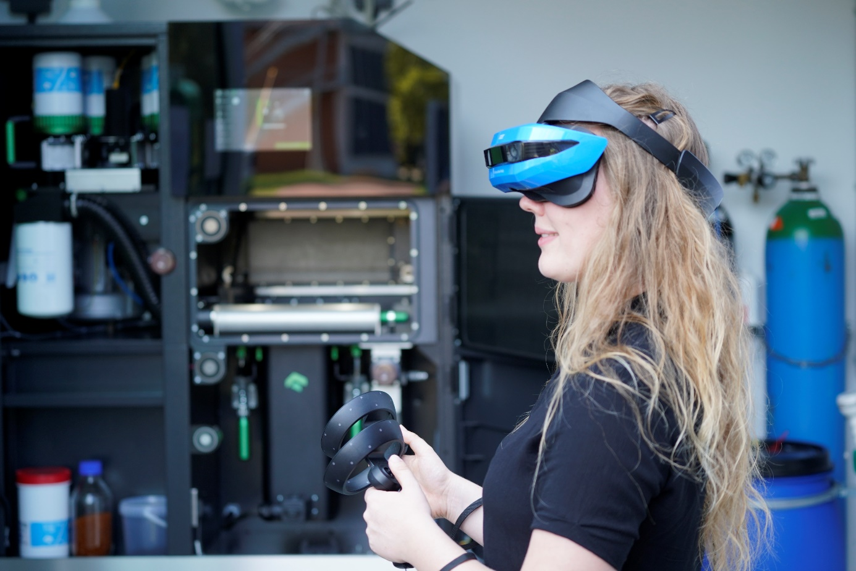

**Bildunterschrift:** Das Projekt MINT'oVation entwickelt virtuelle und multimediale Lernmethoden zur Inklusion und Teilhabe heterogener Gruppen im Bereich Technik, MINT und Hochtechnologie.

**Bild:** Mike Lange / TH Wildau

**Kategorie**: Neues MINT-Projekt

**Teaser:**

**Die Technische Hochschule Wildau startete in diesem Sommer das innovative Projekt MINT'oVation. Über einen Zeitraum von drei Jahren setzt sich ein Team aus Wissenschaftlerinnen und Wissenschaftlern das Ziel, den Einsatz modernster XR Technologien, also Augmented Reality (AR) und Virtual Reality (VR), zu steigern und den MINT-Bereich für eine breite heterogene Zielgruppe interessanter zu gestalten.**

Text:

Die Technische Hochschule Wildau (TH Wildau) startete in diesem Sommer das Projekt MINT'oVation. Über einen Zeitraum von drei Jahren setzt sich ein Team aus Wissenschaftlerinnen und Wissenschaftlern das Ziel, mit einem erlebnisorientierten Bildungskonzept und dem Einsatz modernster Technologien das Thema MINT (Mathematik, Informatik, Naturwissenschaften und Technik) für eine breite Zielgruppe interessanter zu gestalten.

Es geht unter anderem darum, den Umgang und das Verständnis von und für Hochtechnologien zu vermitteln. Innerhalb des Projektes werden dazu verschiedene haptische Ansätze und Virtual sowie Augmented Reality verwendet und diese um den Praxiseinsatz der additiven Fertigung erweitert. Hierfür kommt an der TH Wildau auch ein hochmoderner, hochschuleigener 3D-Metall-Drucker zum Einsatz. Die zu entwickelnden Angebote sollen dabei zum Beispiel den Studienerfolg bei Studierenden erhöhen. Aber auch andere Interessierte sollen durch ‚Supplemented Learning‘ angesprochen sowie neue Formate erprobt und an der TH Wildau verstetigt werden.

**Inklusion und Chancengleichheit im Fokus**

MINT'oVation zielt darauf ab, die Inklusion und Teilhabe heterogener Zielgruppen – darunter Frauen, Menschen mit Einschränkungen oder auch Studierende unterschiedlicher Herkunft – in MINT-Technologien zu fördern. Der gezielte Einsatz der Anwendungen und das „Erproben“ bietet benachteiligten Gruppen die Möglichkeit, Chancengleichheit zu erfahren und aktiv an der technologischen Entwicklung teilzuhaben.

„Mit MINToVation schaffen wir nicht nur eine innovative Lernumgebung, sondern setzen auch ein Zeichen für die Inklusion und Teilhabe aller Menschen an zukunftsweisenden Technologien“, erklärt Projektleiterin Dr. Andrea Böhme. „Unser Ziel ist es, die Attraktivität der MINT-Fächer zu steigern und gleichzeitig mit Hilfe von Supplemented Learning sicherzustellen, dass niemand aufgrund von Herkunft oder Einschränkungen von der Nutzung dieser Technologien ausgeschlossen wird“, ergänzt Prof. René Krenz-Baath, Leiter der Forschungsgruppe Mikrosystemtechnik an der TH Wildau.

**Regionale Verwurzelung und strategische Ziele**

MINT'oVation ist strategisch darauf ausgerichtet, die TH Wildau als eine Vorreiterin in der innovativen MINT-Lehre zu positionieren und gleichzeitig die regionale Verwurzelung in der Hauptstadtregion zu stärken. Durch die enge Verknüpfung von Lehre, Forschung und Wissenstransfer trägt das Projekt maßgeblich zur Steigerung der Attraktivität der Hochschule bei und eröffnet neue Wege in der beruflichen Weiterbildung. Das Projekt wird aus Mitteln des Europäischen Sozialfonds Plus (ESF+) kofinanziert.

**Ausblick und weitere Schritte**

Derzeit wird ein Konzept für die konkret geplanten Formate und Applikationen entwickelt. Im Rahmen dessen werden mit verschiedenen Akteurinnen und Akteuren sowie Zielgruppen Erfahrungsaustausche organisiert und erste Kooperationen initiiert. Zu diesem Zweck wurde bereits ein Workshop zum Thema "Effizienter durch AR-basierte Assistenzsysteme" am European Digital Innovation Hub pro-digital, die Konferenz "XR & Lehre" an der Hochschule Anhalt in Dessau sowie ein Besuch im "MAVEL – Mixed Augmented Virtual Experience LAB" an der Hochschule Hamm/Lippstadt durch das Team genutzt. Zudem werden verschiedene Kurz- und Langzeitmaßnahmen im Extended-Reality-Bereich entwickelt und erprobt. Diese sollen mittels unterschiedlicher Technologien das Erleben und Interagieren mit digitalen Inhalten in verschiedenen Formen ermöglichen, so wird beispielsweise die Vielfalt des 3D-Drucks im Metallbereich vermittelt und die Studierenden sowie Interessierten erhalten erste grundlegende Erfahrungen mit der Drucktechnologie.

Website des Projekts: <https://www.th-wildau.de/mintovation>

**Ansprechpersonen für das Projekt MINT'oVation**

Dr. Andrea Böhme  
Projektleiterin MINT'oVation  
Forschungsgruppe Mikrosystemtechnik   
Hochschulring 1, 15745 Wildau  
E-Mail: andrea.boehme@th-wildau.de

Prof. René Krenz-Baath  
Leiter Forschungsgruppe Mikrosystemtechnik   
Hochschulring 1, 15745 Wildau  
E-Mail: rene.krenz-baath@th-wildau.de

**Ansprechpersonen Externe Kommunikation TH Wildau:**

Mike Lange / Mareike Rammelt  
Hochschulring 1, 15745 Wildau  
Tel. +49 (0)3375 508 211 / -669  
E-Mail: [presse@th-wildau.de](mailto:presse@th-wildau.de)